关于发布2010级学生综合评价报告单的通知

全省各级教育局（考评办）、各普通高中：
2010级学生综合评价报告单已经生成，现予发布。请各普通高中学校下载、打印，履行学生本人、学生家长签字确认、存档手续。须装入普通高校新生档案或学生毕业档案的正式《黑龙江省普通高中学生综合评价报告单》，待省考评办印制完成后，逐级下发使用，请市（行署）、总局教育局（考评办）关注近期考评网上的下发通知。

黑龙江省普通高中考试评价办公室
二○一三年五月三十一日

附 下载步骤：

- 在省考评网“机构职能”栏目点击“2010级综合评价报告单下载”，
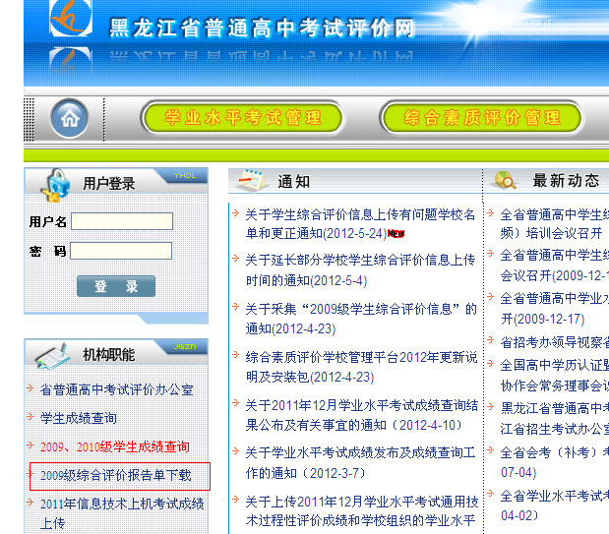

输入用户名和密码，输入用户名和密码均为：230000如图：
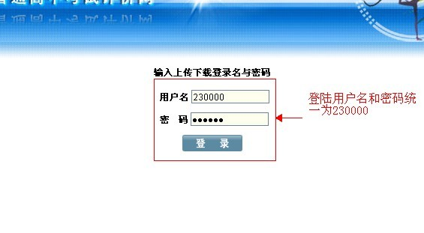

2.学校点击所属地市，查找本校代码，点击下载即可。如图：
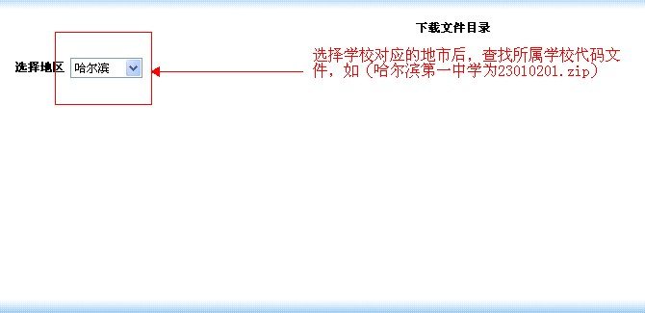
3．双击下载的《综合评价报告单》文件，在ie页面点选“页面设置”如下图。
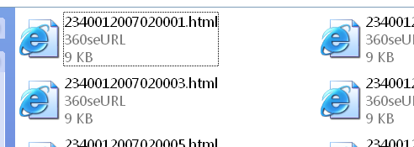

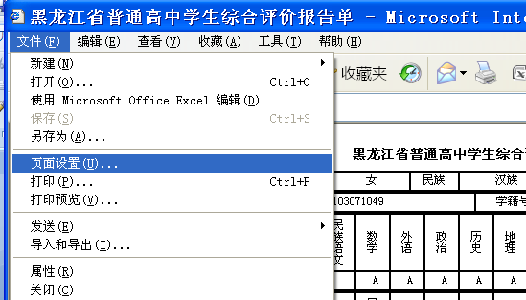

如下图所示设置左右边距即可打印。
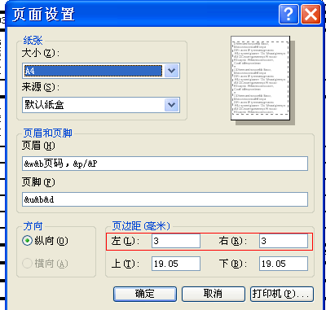

技术支持电话：0451-87531640

